1396: 铺骨牌
题目描述
有2×n的一个长方形方格，用一个1×2的骨牌铺满方格。例如n=3时，为2×3方格。
此时用一个1×2的骨牌铺满方格，共有如下3种铺法：

试对给出的任意一个n（48>n>0），求出铺法总数。
输入
一行，n（48>n>0)
输出
一行，铺法的总数
样例输入
3
样例输出
3

1397: 兔子繁殖
题目描述
兔子在出生两个月以后，就具有生殖后代的能力。假设一对兔子，每月都能生一对兔子，生出来的每一对小兔子，在出生两个月后，也每月生一对兔子。那么，由一对刚出生的小兔子开始，连续不断地繁殖下去，在某个指定的月份有多少对兔子？
输入
一行，输入指定月份n(n<47)
输出
一行，输出指定月份有多少对兔子
样例输入
1
样例输出
1

1398: 平面分割
题目描述
平面上有n个圆，最多能把平面分成几部分？

输入
输入n
输出
输出将平面分成了几个部分
样例输入
1

样例输出
2

1208: 过河卒
题目描述
如图，A 点有一个过河卒，需要走到目标 B 点。卒行走规则：可以向下、或者向右。同时在棋盘上的任一点有一个对方的马（如上图的C点），该马所在的点和所有跳跃一步可达的点称为对方马的控制点。例如上图 C 点上的马可以控制 9 个点（图中的P1，P2 … P8 和 C）。卒不能通过对方马的控制点。
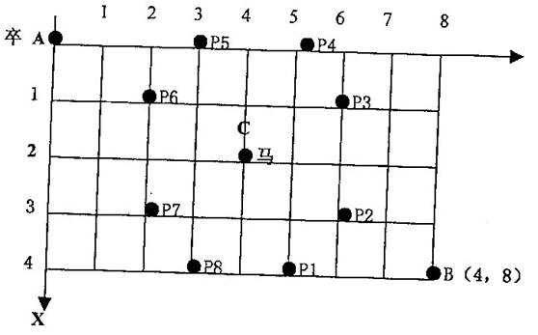
棋盘用坐标表示，A 点（0，0）、B 点（n,m）(n,m 为不超过 20 的整数，并由键盘输入)，同样马的位置坐标是需要给出的（约定: C<>A，同时C<>B）。现在要求你计算出卒从 A 点能够到达 B 点的路径的条数。
输入
B点的坐标（n,m）以及对方马的坐标（X,Y）{不用盘错}
输出
一个整数（路径的条数）
样例输入
6 6 3 2
样例输出
17

